INSTRUKCJA WYPEŁNIANIA WNIOSKU
Wnioskodawca:

W tym module należy podać pełna nazwę Wnioskodawcy (zgodnie z KRS lub Obwieszczeniem Prezesa Rady Ministrów z dnia 29 czerwca 2010 r. w sprawie wykazu gmin i powiatów wchodzących w skład województw - M.P. 2010 nr 48 poz. 654), adres wnioskodawcy oraz pozostałe dane wymienione we wniosku.
Ponadto należy podać dane osoby, odpowiedzialnej za wniosek z ramienia Wnioskodawcy, w szczególności: imię i nazwisko, telefon oraz adres e-mail.

Nazwa zadania:

Nazwa zadania powinna zawierać w sobie zakres zadania oraz jego lokalizację, np.:
- Zakup (lekkiego/ średniego/ ciężkiego) samochodu (ratowniczego/ ratowniczo-gaśniczego/ …) dla (gminy…/ OSP …/ …)
- Zakup sprzętu (typ sprzętu) dla (gminy…/ OSP …/ jednostek OSP z terenu…/…)

Zadanie realizowane w ramach programu WFOŚiGW w Warszawie:

Należy podać numer oraz nazwę programu, w ramach którego składany jest wniosek.

Lokalizacja zadania:

Należy podać lokalizację jednostki, która zostanie wyposażona w sprzęt.

Dane finansowe:
podać wnioskowaną kwotę dotacji
podać wnioskowaną kwotę pożyczki

podać wysokość oraz termin wypłaty transzy dotacji (I-II transze)

podać wysokość oraz termin wypłaty transzy pożyczki (I-II transze)
podać okres spłaty pożyczki¹
podać okres karencji²

podać proponowane dodatkowe zabezpieczenie pożyczki (nie dotyczy JST)
podać wnioskowany wariant umorzenia³

podać proponowane terminy spłat⁴ pożyczki
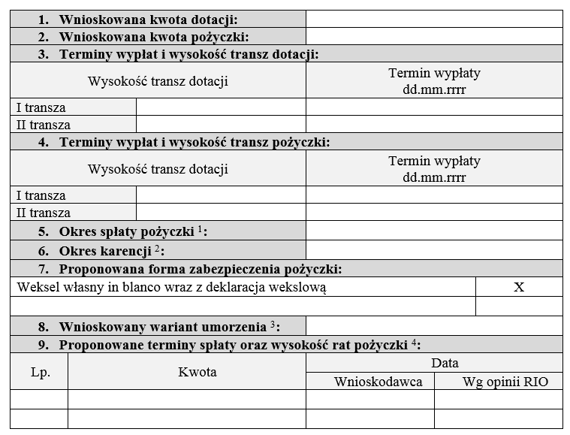

Termin oraz wysokość wypłaty należy określić biorąc pod uwagę możliwość wydzielenia etapów realizacji zadania. Dany etap powinny potwierdzać dokumenty tj. faktury, rachunki poparte protokołami odbioru prac stanowiącymi załącznik do składanych faktur.
- Okres spłaty może wynosić do 10 lat, liczonych od planowanej daty spłaty pierwszej raty pożyczki do dnia planowanej spłaty ostatniej raty pożyczki (w uzasadnionych przypadkach, na wniosek wnioskodawcy, Zarząd może okres ten wydłużyć do 15 lat).
- Okres karencji jest liczony od pierwszego dnia planowanego złożenia rozliczenia pierwszej transzy pożyczki do dnia planowanej spłaty pierwszej raty pożyczki (karencja dla jednostek samorządu terytorialnego może być wydłużona do 24 miesięcy). W przypadku udzielenia karencji okres spłaty pożyczki liczy się od momentu jej zakończenia.
- Wybrany na tym etapie wariant umorzenia nie ulega zmianie, nie może być również negocjowany w trakcie trwania pożyczki.
- Okres spłaty pomiędzy kolejnymi ratami pożyczki nie może przekroczyć 12 miesięcy; pożyczka, której okres spłaty wynosi do 24 miesięcy włącznie nie podlega umorzeniu; grudniowa spłata powinna nastąpić do 15. dnia grudnia.

Dane Wnioskodawcy:

Należy podać imię, nazwisko oraz stanowisko osoby będącej kierownikiem jednostki wnioskującej o dofinansowanie oraz dane osób upoważnionych do podpisywania umów (składania oświadczeń woli lub/ i zaciągania zobowiązań wekslowych). Informacje te powinny być poparte odpowiednimi dokumentami (np. powołanie wójta/ burmistrza/ skarbnika, wyciąg z KRS i in.).
Należy również podać numer rachunku bankowego, na który zostaną przelane środki wraz z nazwa banku, w którym prowadzony jest rachunek.
Charakterystyka zadania podlegającego dofinansowaniu:

Data rozpoczęcia zadania – jest to planowana data rozpoczęcia prac lub data rozpoczęcia zadania określona w umowie z wykonawcą.
Data zakończenia zadania – jest to planowana data sporządzenia protokołu odbioru końcowego lub data zakończenia zadania określona w umowie z wykonawcą (nie później niż do 30.12.2017 r.).
Data osiągnięcia efektu ekologicznego – jest to planowana data wprowadzenia pojazdu do podziału bojowego lub w przypadku sprzętu data przyjęcia na stan wyposażenia (nie później niż do 31.12.2017 r.).
Zaawansowanie zadania
rzeczowe: należy napisać, co na dzień złożenia wniosku zostało zrobione w celu realizacji niniejszego zadania pod kątem formalno-prawnym (np. pozyskanie środków, przygotowanie siwz, przeprowadzenie zapytania ofertowego, przygotowanie projektu etc.).
finansowe: jeśli na dzień złożenia wniosku jakieś koszty zostały poniesione (zostały wystawione faktury/ rachunki), należy podać wysokość poniesionych kosztów oraz ewentualnie wysokość opłaconych kosztów – jeśli ta część została wypełniona, należy to uwzględnić też w harmonogramie rzeczowo-finansowym (kolumna 5) oraz przedstawić dokumenty finansowe – faktury/ rachunki i ewentualne potwierdzenia płatności.
Konstrukcja finansowa całego zadania
Koszt kwalifikowany (całkowity) zadania – podać całkowity koszt zadania brany pod uwagę w rozliczeniu zadania z WFOSiGW w Warszawie – koszt ten musi być tożsamy z kosztem podanym w tabeli pokazującej źródła finansowania zadania.
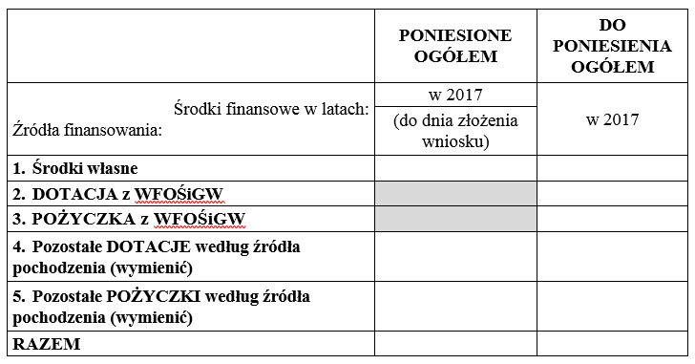
podać kwotę zaplanowaną w budżecie Wnioskodawcy na realizację niniejszego zadania

podać wnioskowaną kwotę dotacji z Funduszu
podać wnioskowaną kwotę pożyczki z Funduszu

podać kwoty dofinansowania niniejszego zadania uzyskane z innych źródeł – do wniosku należy dołączyć pismo podmiotu udzielającego dofinansowania, umowę z tym podmiotem lub inny dokument potwierdzający finansowanie

należy zsumować dofinansowanie ze wszystkich źródeł
wypełniane, jeśli na dzień złożenia wniosku zostały poniesione koszty (należy wtedy wypełnić również informacje dot. zaawansowania finansowego zadania oraz kolumnę 5 w harmonogramie rzeczowo-finansowym; w kosztach poniesionych do dnia złożenia wniosku nie można uwzględniać dotacji i pożyczki z WFOŚiGW w Warszawie
łączna suma kosztów poniesionych oraz tych do poniesienia stanowi koszt kwalifikowany (całkowity) zadania

Dane rzeczowe i ekologiczne zadania z zakresu edukacji ekologicznej:
Liczba wyjazdów w 2 latach poprzedzających rok złożenia wniosku – należy podać ilość wyjazdów i przedstawić potwierdzenie od komendanta powiatowego PSP; w przypadku składania wniosku dla kilku OSP podać średnią.
Przynależność do KSRG od ……… roku (dot. jednostek OSP) – jeśli jednostka należy do KSRG, należy podać rok, w którym do KSRG przystąpiła.
Cel zadania – należy napisać w jaki sposób realizacja zadania zmieni właściwości bojowe jednostki oraz pozytywnie wpłynie na utrzymanie lub poprawę jakości środowiska; podać także efekty mierzalne – odniesienie do normatywu/ stanu wyposażenia.
Zakres rzeczowy/ wymogi technologiczne – certyfikaty – należy podać jaki sprzęt zostanie zakupiony w ramach niniejszego zadania wraz z jego najważniejszymi parametrami technicznymi oraz napisać jakie certyfikaty sprzęt posiada w odniesieniu do wymogów podanych w rozporządzeniu Ministra Spraw Wewnętrznych w sprawie wykazu wyrobów służących zapewnieniu bezpieczeństwa publicznego lub ochronie zdrowia i życia oraz mienia, a także zasad wydawania dopuszczenia tych wyrobów do użytkowania.
Czy na terenie objętym realizacją zadania występują potencjalne zagrożenia dla środowiska (obiekty niebezpieczne, zagrożenie powodziowe itp.)? – należy podać istniejące na terenie jednostki zagrożenia dla środowiska i w jaki sposób realizacja zadania wpłynie na ich redukcję.
Czy zadanie będzie realizowane na terenach objętych formą ochrony przyrody, zgodnie z ustawą z dnia 16 kwietnia 2004 r. o ochronie przyrody (Dz. U. z 2009r. Nr 151 poz. 1220 z późn. zm.)? – należy podać, czy na terenie działania jednostki znajdują się obszary chronione i obszary NATURA 2000. Jeśli tak, należy dołączyć potwierdzenie istnienia tego obszaru (opis i załącznik graficzny) – np. z serwisu gdoś.gov.pl
Dodatkowo należy również wypełnić tabelę pokazującą jaki procent obszaru działania jednostki zajmują tereny chronione i obszary NATURA 2000.

Oświadczenia do wniosku
Oświadczenie dotyczące sposobu rozliczania podatku VAT – należy w tabelce zaznaczyć czy zadanie będzie rozliczane w kwotach brutto, czy netto. Informacja ta powinna być spójna z tą zaznaczona w harmonogramie rzeczowo-finansowym.
Oświadczenie w sprawie wyboru dostawców/ wykonawców
Należy wybrać wariant „a” lub „b” w zależności od procedury wyboru wykonawcy przez Wnioskodawcę.
Jeśli Wnioskodawca nie podpisał umowy z wykonawcą, należy podać planowany termin zawarcia takiej umowy.
W przypadku, gdy Wnioskodawca posiada już umowę z wykonawcą, należy wypełnić tabelę z uwzględnieniem prac wyszczególnionych w umowie oraz kwoty umowy.
Oświadczenie o posiadaniu środków własnych – wypełnić wszystkie pola; jeśli trzeba wybrać właściwa opcję poprzez wykreślenie pozostałych.
Oświadczenia dotyczące wywiązywania się z opłacania składek do ZUS oraz niezalegania z podatkiem dla urzędu skarbowego – należy w tabelce zaznaczyć właściwą opcję.
Zobowiązanie do informowania o uzyskanym wsparciu ze środków funduszu – wybrać jedną z opcji poprzez wykreślenie drugiej. W przypadku wyboru opcji alternatywnej należy napisać dlaczego opcja podstawowa nie może zostać spełniona oraz w jaki sposób Wnioskodawca planuje promować zadanie i Fundusz.
Oświadczenie wnioskodawcy o prawdziwości danych oraz zapoznaniu z regulaminem programu – w oświadczeniu dot. zapoznaniu z regulaminem programu należy wpisać pełną nazwę programu, w ramach którego złożono wniosek.
UWAGA:
Składane dokumenty winny być datowane na dzień przygotowywania dokumentu, opatrzone pieczęcią wnioskodawcy, podpisane i opieczętowane imiennymi pieczątkami przez osoby upoważnione do reprezentowania wnioskodawcy.
Dokumenty finansowe winny być podpisane przez osoby upoważnione do zaciągania zobowiązań finansowych, a w przypadku jednostek samorządu terytorialnego dodatkowo dokumenty te powinny posiadać kontrasygnatę skarbnika.
Kopie dokumentów i wyciągi z dokumentów powinny być uwierzytelnione za zgodność z oryginałem, opatrzone datą i pieczęcią wnioskodawcy oraz imiennymi pieczątkami osób uwierzytelniających.
Środki Funduszu przyznawane są zgodnie z „Zasadami udzielania i umarzania pożyczek oraz udzielania dotacji ze środków Wojewódzkiego Funduszu Ochrony Środowiska i Gospodarki Wodnej w Warszawie” oraz ogłaszanymi regulaminami programów/ konkursów.

